Descoperirile lui
Joshua Lederberg: transducţia şi plasmidele

Joshua Lederberg

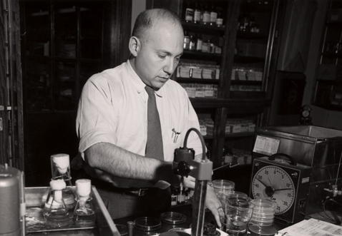
Date biografice. Joshua Lederberg, genetician şi microbiolog american, s-a născut în anul 1925 în statul New Jersey ca fiu a doi emigranţi palestinieni. Deşi părinţii lui îi prevedeau o carieră religioasă, Joshua s-a simţit atras de ştiinţă de la o vârstă fragedă; într-o temă din clasa a şaptea el a scris că vrea să devină “ca Einstein”, să “descopere câteva teorii în ştiinţă”. În perioada adolescenţei îşi petrecea majoritatea timpului în biblioteca publică din New York, citind lucrări în domeniul ştiinţelor, matematicii, istoriei, filozofiei, dar şi literatură. Printre ele se afla cartea lui Paul de Kruif, “The Microbe Hunters” (Vânătorii de microbi), care îi prezenta pe primii bacteriologi ca Pasteur sau Koch ca fiind adevăraţi eroi ce urmăreau binele omenirii. După cum chiar el îşi aminteşte, această carte l-a direcţionat ireversibil către o carieră în cercetarea medicală.

Primele cercetări. În timp ce studia la universitatea Columbia, în departamentul de zoologie s-a răspândit vestea descoperirii ADN-ului ca materialul genetic al pneumococilor. Aceasta l-a motivat pe Lederberg să aprofundeze studiul bacteriilor din perspectivă genetică. În special, el urmărea să contracareze axioma conform căreia bacteriile sunt organisme primitive ai căror urmaşi sunt identici din punct de vedere genetic. După primele eşecuri în experimentul său, Lederberg i-a propus o colaborare expertului în bacteriologie Edward Tatum, împreună cu care a studiat reproducerea bacteriei intestinale Eschericia coli.

Rezultatele. Experimentele lui Lederberg cu bacteria E. coli au demonstrat că anumite tulpini ale acestei bacterii sunt capabile să intre într-un stadiu în care se “împerechează” şi fac schimb de gene. Această descoperire a arătat, în primul rând, că diverse generaţii ale aceleiaşi bacterii sunt diferite genetic şi deci se pretează la analiză genetică, iar în al doilea rând, modul în care bacteriile evoluează şi obţin trăsături noi, cum ar fi rezistenţa la antibiotice.

Descoperirile ulterioare. După ce şi-a obţinut doctoratul cu o teză despre cercetarea în domeniul recombinării genetice, la numai 22 de ani, Lederberg a început, împreună cu viitoarea lui soţie şi cu câţiva studenţi de la Universitatea din Wisconsin, cercetări genetice. În următorii 12 ani, ei au publicat o serie de rezultate experimentale originale. Cea mai importantă descoperire a fost cea a transducţiei virale: capacitatea bacteriofagilor de a transfera fragmente de ADN de la o bacterie infectată la alta. Tehnica a fost folosită intens în ingineria genetică a anilor 1970.
Transducţia

Definitie. Procesul prin care ADN-ul unei bacterii -donor- se transferă în genomul altei bacterii -acceptor- prin intermediul unui bacteriofag. De curând s-au descoperit transducţii între celulele eucariotelor prin intermediul unor virusuri caracteristice acestora. Acest proces se desfăşoară natural, dar este folosit şi în laborator ca metodă de transfer al genelor.
Există două metode prin care ADN-ul unei celule bacteriene poate ajunge în genomul unuivirus, şi deci două moduri de recombinare a ADN-ului procariotelor: trandsducţia generalizată şi transducţia restrictivă

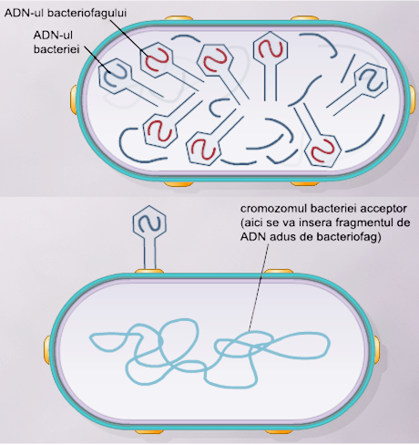
TRANSDUCŢIA GENERALIZATĂ
Transducţia generalizată. Procesul de transducţie generalizată la bacterii începe prin ataşarea bacteriofagului la celula-gazdă şi injectarea ADN-ului său în aceasta. Apoi, o enzimă produsă de bacteriofag divide ADN-ul celulei gazdă în fragmente mai mici. Bacteriofagul foloseşte celula ca să îşi replice ADN-ul şi să producă proteine specifice lui.
În timpul formării bacteriofagilor, o parte dintre aceştia pot îngloba accidental în capsida lor ADN-ul celulei-gazdă în loc de ADN-ul viral. Bacteriofagii mature sunt eliberaţi, iar cei care conţin ADN bacterian, deşi nu mai sunt infecţioşi, încearcă să infecteze o altă bacterie (acceptor), se ataşează de ea şi astfel introduc ADN-ul celulei-donor. Noul fragment de ADN se ataşează de cromozomul donorului, se integrează în materialul genetic şi adaugă gene la genomul bacteriei acceptor. Aceasta se divide, răspândind genele primite. Dacă fragmentul de ADN introdus provine de la o plasmidă, atunci el se respiralizează în noua celulă şi formează din nou o plasmidă.
În cazul transducţiei generalizate, fragmente de ADN din orice regiune a cromozomului celulei gazdă pot fi transduse, iar particulele conţin doar ADN bacterial, nu şi ADN viral.

Transducţia restrictivă. Un caz intens studiat de transducţie restrictivă este cel întâlnit la bacteria E.coli şi determinat de bacteriofagul λ. După ce este introdus în celula gazdă, ADN-ul viral se ataşează de cromozomul acesteia într-un anumit loc, apoi se desprinde. Dacă desprinderea este incorectă, o parte din ADN-ul viral rămâne ataşat de cromozom, iar un fragment de material genetic bacterian de lângă locul în care se ataşase se desprinde şi se replică odată cu ADN-ul viral. Din acest proces rezultă bacteriofagi care încă pot infecta alte celule, deşi nu conţin întregul genom al speciei lor. Când o nouă
celulă este infectată de către un astfel de bacteriofag, atât ADN-ul viral cât şi cel al primei bacterii sunt integrate în cromozomul noii gazde.
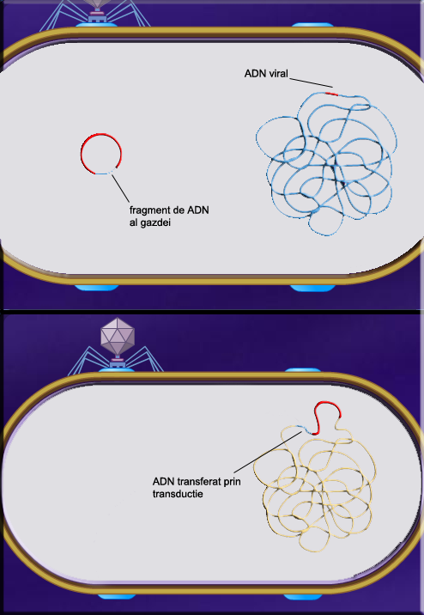
Prin această metodă pot fi transferate numai genele care se află în stânga sau în dreapta locului de inserţie al ADN-ului viral în cromozomul primei celule-gazdă – de aceea metoda se numeşte “restrictivă”. Particulele cu ajutorul cărora se realizează transducţia poartă atât ADN viral cât şi ADN bacterian.
TRANSDUCŢIA RESTRICTIVĂ

Experimentul lui Lederberg. Transducţia a fost descoperită printr-un experiment cu exemplare mutante de Salmonella. Lederberg a folosit un tub de sticlă în formă de U, prevăzut cu un filtru foarte fin în partea de jos. A mai fabricat două tipuri de mutanţi de Salmonella care aveau fiecare incapacitatea de a sintetiza o anumită substanţă nutritivă necesară lor, şi deci nu se puteau dezvolta dacă acea substanţă nu era prezentă în mediul lor de cultură. Lederberg dorea să vadă dacă transferul genelor care erau responsabile de producerea acelor substanţe se putea face şi dacă mutanţii nu erau în contact, deşi experimentele altor oameni de ştiinţă păreau că dovediseră contrariul. După o perioadă, s-a constatat că, într-adevăr, fiecare dintre cele două tipuri de mutanţi se multiplicaseră: deci căpătaseră abilitatea de a sintetiza substanţa care le lipsea. În filtrul din tub s-au găsit bacteriofagi, care erau responsabili de transportul genelor între muntanţii de Salmonella. Astfel, pe lângă conjugarea bacteriilor (descoperită prin experimentele asemănătoare cu E. coli), Lederberg descoperise o nouă metodă de schimb de material genetic între procariote: transducţia.

Plasmidele

Definitie. Plasmidele sunt molecule circulare si dublu catenare de ADN care au capacitatea de a se replica separate de cromozomul celulei. Se găsesc de obicei în celulele procariote şi, mai rar, în cele eucariote. Prin intermediul plasmidelor se pot transfera cu uşurinţă gene de la o celulă la alta.

Tipuri de plasmide. Plasmidele pot fi clasificate în funcţie de rolul pe care îl îndeplinesc în celula în care există. Se pot deosebi cinci tipuri de plasmide:
- plasmide F, care sunt responsabile pentru fertilitatea (capacitatea de conjugare) a bacteriei
- plasmide R, care conferă bacteriei rezistenţă la antibiotice
- plasmide care fac posibilă digestia anumitor substanţe
- plasmide care determina producţia de proteine letale pentru alte bacterii
- plasmide virale, care transformă bacteria într-un patogen
Când o celulă bacteriană se divide, plasmidele care există doar în câteva exemplare în interiorul ei riscă să se piardă dintr-unul din cele două celule-fiice. De aceea, astfel de plasmide au mecanisme prin care pot să plaseze copii ale lor în ambele celule care rezultă în urma diviziunii. Un altfel de mecanism folosit de plasmide pentru a supravieţui este producerea unei substanţe dăunătoare pentru celula gazdă care supravieţuieşte o perioadă mare de timp, şi a unui antidote care durează mai puţin. Astfel, celulele-fiice care moştenesc plasmida continuă să primească antidotul şi supravieţuiesc, iar cele cărora plasmida le lipseşte nu au cum să sintetizeze antidotul şi mor.
Totuşi, plasmidele pot dispărea treptat din celulele bacteriene: li se poate reduce numărul dacă nu mai sunt necesare pentru celulă (de exemplu, dacă ele conferă rezistenţă la un antibiotic care nu mai există în mediul de viaţă al celulei), sau pot fi expulzate spontan în mediu, din diverse cauze.

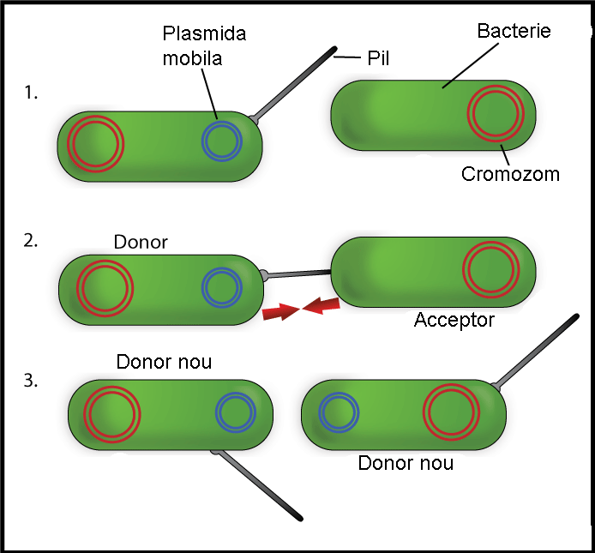
Transferul plasmidelor între celule. Plasmidele au un rol foarte important în conjugarea bacteriilor (schimbul de material genetic între două bacterii de aceeaşi specie sau de specii diferite, care duce fie la uniformizarea genomului unei specii sau la diversificarea genomului speciilor implicate). Factorul care face posibilă conjugarea a două bacterii este o plasmidă de tip F, care determină apariţia la bacteria în care se află, codată cu F⁺ a unui pil, o excrescenţă de natură proteică şi care se ataşează de o celulă ce nu conţine plasmida F: o celulă F⁻ . Odată ce contactul dintre cele două celule a fost stabilit, una din catenele de ADN ale plasmidei F trece în cealaltă celulă. În ambele bacterii, câte o catenă complementară este sintetizată, şi astfel, după ce conjugarea ia sfârşit, ambele celule sunt de tip F⁺. Celelalte tipuri de plasmide se pot transmite numai cu ajutorul plasmidelor F.
REPRODUCEREA PRIN CONJUGARE

Aplicaţiile plasmidelor. Plasmidele sunt folosite pentru a multiplica diferite gene utile în diverse domenii. Gena care urmează a fi multiplicată este introdusă în plasmide conţin deja gene pentru rezistenţa la un antibiotic. Plasmidele sunt inserate la rândul lor în bacterii, care sunt expuse acelui antibiotic pentru a filtra doar bacteriile în care plasmidele au fost introduce cu succes. Celulele modificate sunt cultivate pentru a produce substanţele codate de gena introdusă în ele. Printre substanţele care sunt obţinute în acest fel se numără insulina. Chiar unele antibiotice pot fi sintetizate cu ajutorul bacteriilor.

Descoperirile lui Joshua Lederberg au deschis drumul pentru mulţi alţi oameni de ştiinţă în studiul geneticii şi microbiologiei. El şi echipa sa de cercetare au pus bazele unui domeniu care s-a dovedit a fi esenţial pentru progresul societăţii şi îmbunătăţirea calităţii vieţii.

